2021年2月份陕西省通信业发展运行情况分析

陕西省通信管理局

2021年3月
目 录
一、总体运行情况 1
二、电信用户发展情况 2
（一）固定电话用户 2
（二）移动电话用户 3
（三）固定互联网宽带接入用户 3
（四）物联网终端用户 4
三、业务使用情况 5
（一）语音业务 5
（二）互联网业务 5
（三）短信业务 6
四、经济收益 6
五、降费情况 8
六、通信能力发展情况 9
七、省内各市通信业务发展比较 10
八、广电网络数据 12

2021年2月份陕西省通信业发展运行情况分析

一、总体运行情况
电信业务总量比去年同期有所提高，增速稳中小幅下降。2021年1-2月，我省三家基础运营企业完成电信业务总量753.8亿元，同比增长23.5%，增速较上月下降0.9个百分点。
电信业务收入增速加快。2021年1-2月，我省三家基础运营企业累计实现电信业务收入63.0亿元，同比增长8.8%，增速较去年同期提高6.0个百分点，较上月提高1.5个百分点；其中，完成移动通信业务收入43.5亿元，同比增长0.4%，移动通信业务收入占电信业务收入的69.1%；固定通信业务收入19.5亿元，同比增长34.0%，增速较去年同期提高28.1个百分点。
固定互联网宽带接入用户数和IPTV用户数均较去年底持续增加。截至2021年2月底，全省移动电话用户总数达到4553.4万户，比去年底减少36.3万户；其中，4G移动电话用户数为3404.2万户，占移动电话用户总数的74.8%。固定互联网宽带接入用户数达到1398.2万户，较去年底净增29.3万户。IPTV用户数达到了1016.8万户,比去年底净增22.7万户。
千兆以上固定互联网宽带接入用户数占比小幅提升。截至2021年2月底，百兆以上固定互联网宽带接入用户数为1290.7万户，占比为92.3%；千兆以上宽带用户数为18.4万户，比去年底增长11.1万户，占比达到1.3%，占比较去年底增加0.8个百分点，较上月提高0.5个百分点。
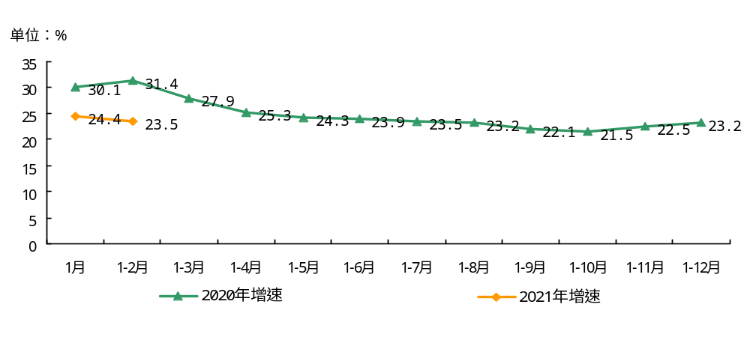
图1 2020-2021年全省电信业务总量增长情况

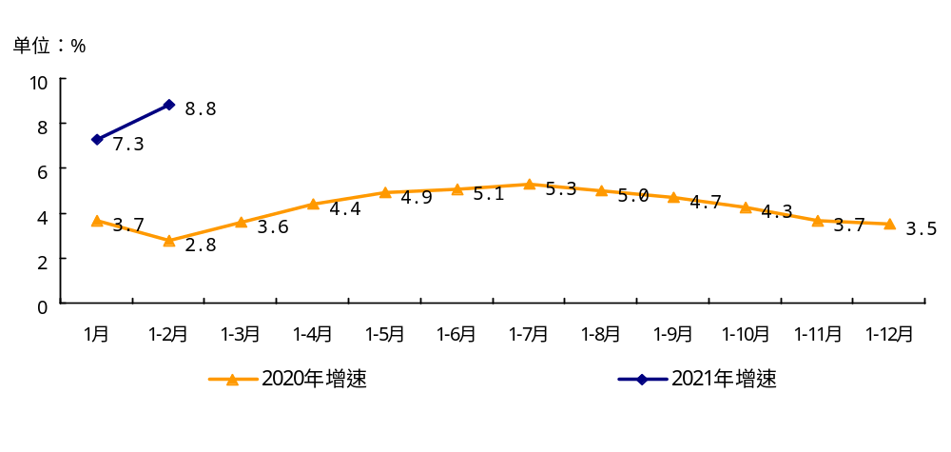
图2 2020-2021年全省电信业务收入增长情况

二、电信用户发展情况

（一）固定电话用户
固定电话用户总数相比去年底有所增加。截至2021年2月底，全省固定电话用户总数达到了639.9万户，比去年底增加2.9万户。

（二）移动电话用户
移动电话用户总数相比去年底有所减少。截至2021年2月底，全省移动电话用户总数达到4553.4万户，较去年底减少36.3万户。
4G移动电话用户数较去年底减少。截至2021年2月底，全省4G移动电话用户数累计达到3404.2万户,4G移动电话用户数占全省移动电话用户数的比例达到74.8%。
3G移动电话用户数持续减少。截至2月底，全省3G移动电话用户数为58.9万户，较去年底减少9.8万户。
移动互联网用户数较去年底继续增加。截至2月底，我省移动互联网用户数累计达到3917.7万户，比去年底增加41.5万户。手机上网用户达到3912.3万户，比去年底增加41.7万户。
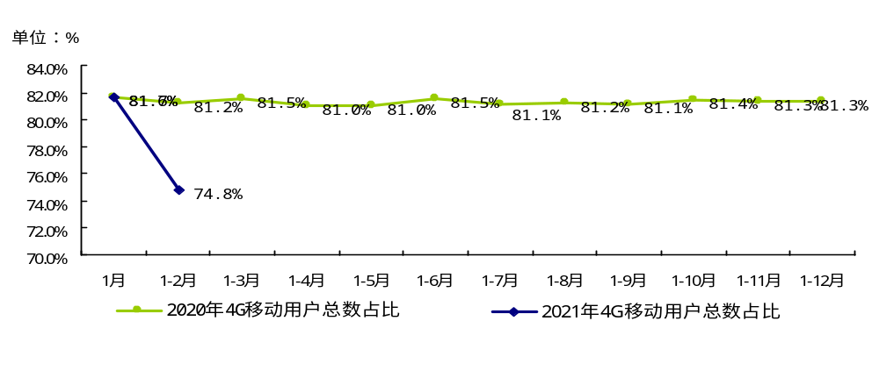
图3 2020-2021年全省4G移动电话用户总数占比情况

（三）固定互联网宽带接入用户
固定互联网宽带接入用户数较去年底有所增加。截至2021年2月底，全省固定互联网宽带接入用户数达到1398.2万户，比去年底净增29.3万户。
千兆以上固定互联网宽带接入用户数占比小幅提升。截至2021年2月底，三家基础电信运营企业百兆以上固定互联网宽带接入用户数为1290.7万户，比去年底增长31.0万户，占全省固定互联网宽带接入用户数的比例为92.3%，较去年底增加0.3个百分点；千兆以上宽带用户数为18.4万户，比去年底增长11.1万户，千兆以上用户占比达到1.3%，比去年底增加0.8个百分点，较上月提高0.5个百分点。
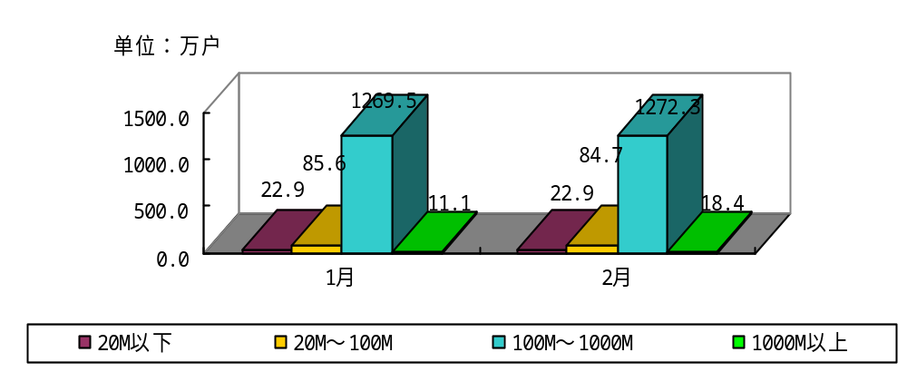 图4 2021年2月底固定互联网宽带接入速率用户发展情况
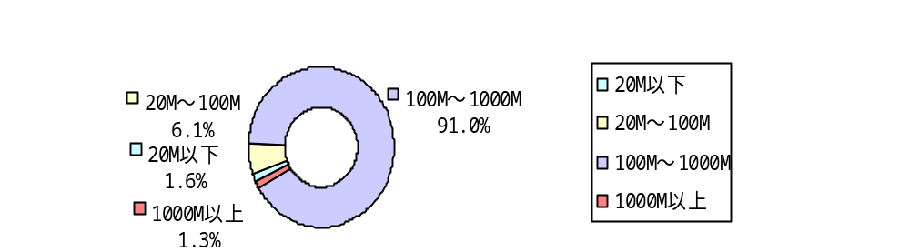 图5 2021年2月底固定互联网宽带接入速率用户发展占比

（四）物联网终端用户
物联网终端用户数持续增长。截至2021年2月底，我省物联网终端用户数达到2833.5万户，比去年底增加66.8万户。

三、业务使用情况

（一）语音业务
移动电话通话量同比持续增长。2021年1-2月，全省固定电话主叫通话时长累计2.9亿分钟，同比下降10.0%；移动电话去话通话时长为93.2亿分钟，同比增长14.9%；移动电话来话通话时长为94.4亿分钟，同比增长14.7%。

（二）互联网业务
移动互联网用户接入流量和当月户均流量均同比增长。2021年1-2月，我省移动互联网用户接入流量累计达到9.3亿G,同比增长22.1%；当月户均流量为11.3G/户/月，同比增长10.1%。
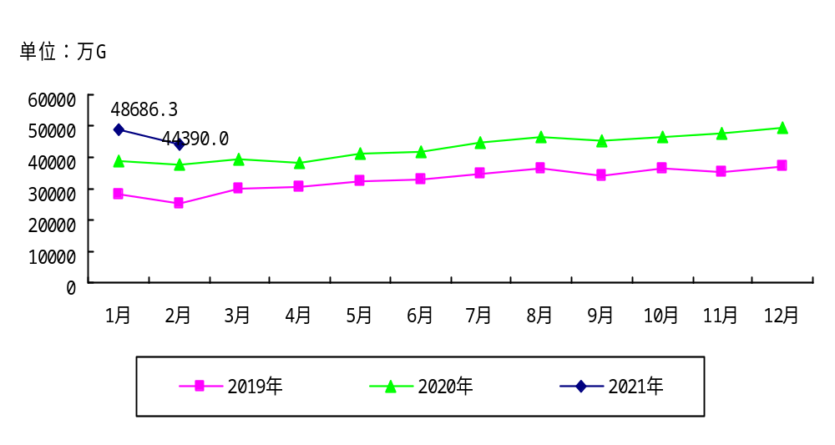 图6 我省移动互联网用户接入流量

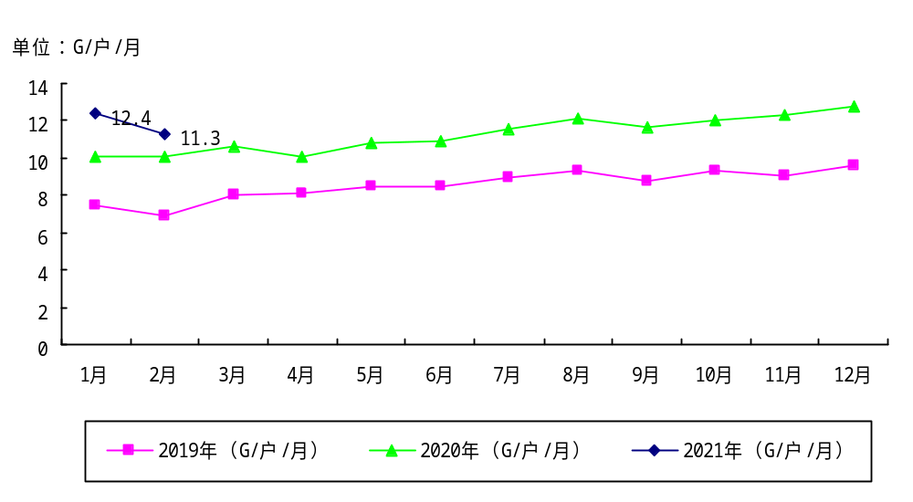 图7 我省移动互联网用户户均流量

（三）短信业务
移动短信业务量同比增速放缓。2021年1-2月，我省移动短信业务量完成100.8亿条，同比增长1.6%，增速较去年同期提高2.2个百分点，较上月减少33.4个百分点。

四、经济收益
电信业务收入同比增速加快。2021年1-2月，我省三家基础运营商实现电信业务收入63.0亿元，同比增长8.8%，增速较去年同期提高6.0个百分点，较上月提高1.5个百分点。其中，固定通信业务收入19.5亿元，同比增长34.0%，增速较去年同期提高28.1个百分点，较上月减少4.9个百分点；移动通信业务收入43.5亿元，同比增长0.4%，增速由上月的负转正，增速较上月提高3.1个百分点。
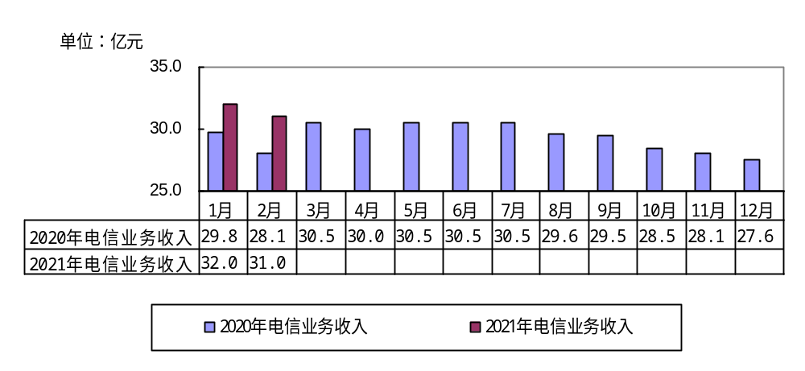 图8 2020年-2021年全省电信业务收入发展情况

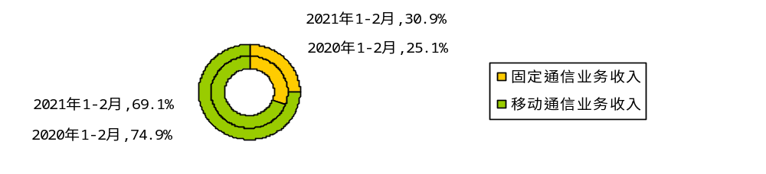图9 2021年1-2月电信业务收入结构占比情况

2021年2月，电话用户ARPU值为59.7元/户/月，同比增长10.7%；移动电话用户ARPU值为47.2元/户/月，同比增长4.0%。
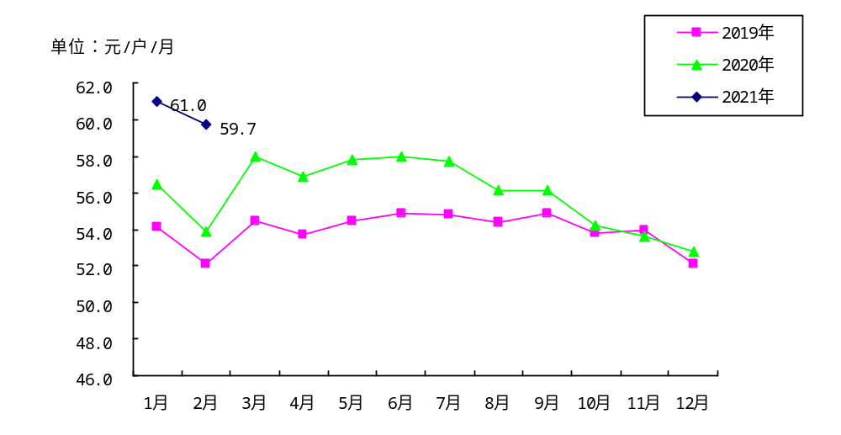图10 我省电话用户ARPU值

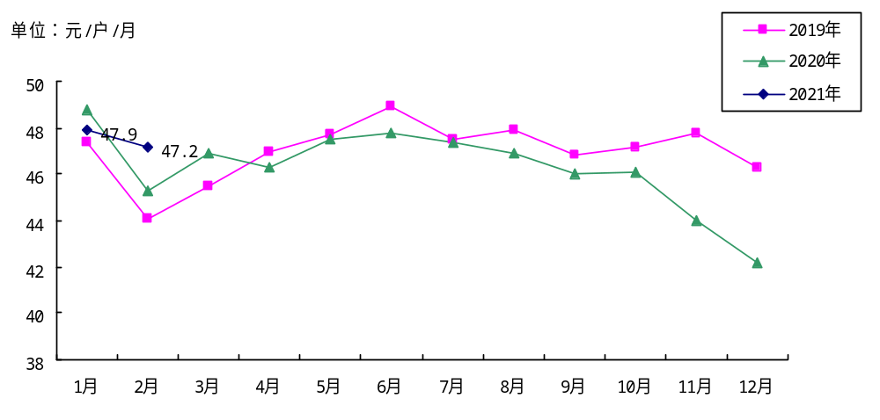图11 我省移动电话用户ARPU值

五、降费情况
我省三家基础电信企业持续贯彻落实“提速降费”政策，降费幅度比上月收窄。截至2021年2月底，三家基础电信企业移动流量资费水平实际达到3.5元/G，同比下降18.5%，降幅比上月收窄3.2个百分点；手机流量资费水平实际达到3.7元/G，同比下降20.3%，降幅比上月收窄0.5个百分点。

六、通信能力发展情况
端口与基站数持续增长。截至2021年2月底，FTTH/0端口数达到2329.2万个，占全省固定互联网宽带接入端口数的88.8%，比去年底增加53.1万个；全省移动电话基站数达到29.5万个，比去年底增加0.3万个；其中，4G基站数达到19.5万个，比去年底净增0.2万个，同比增长10.6%。

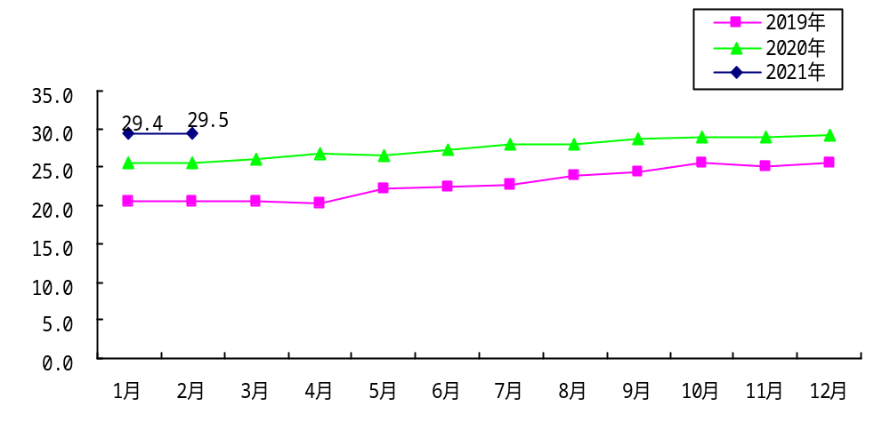 图12 我省移动电话基站发展情况
单位:万个

单位：万个
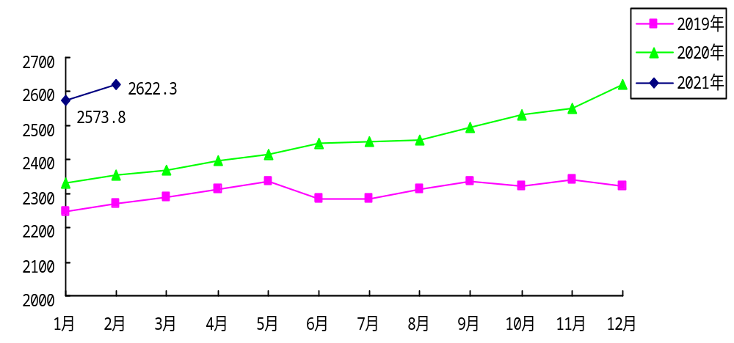 图13 我省固定互联网宽带接入端口发展情况

七、省内各市通信业务发展比较
全省电信业呈现稳定发展态势，但区域发展不均衡。电话用户普及率排名前三位的市分别是西安、榆林、延安，普及率分别为190.0部/百人、138.7部/百人、136.8部/百人;商洛市电话用户普及率最低，为83.1部/百人。全省固定电话普及率达到16.5部/百人，移动电话普及率达到117.5部/百人。（普及率情况见表1）
图14 2021年1-2月各地市电信业务收入情况

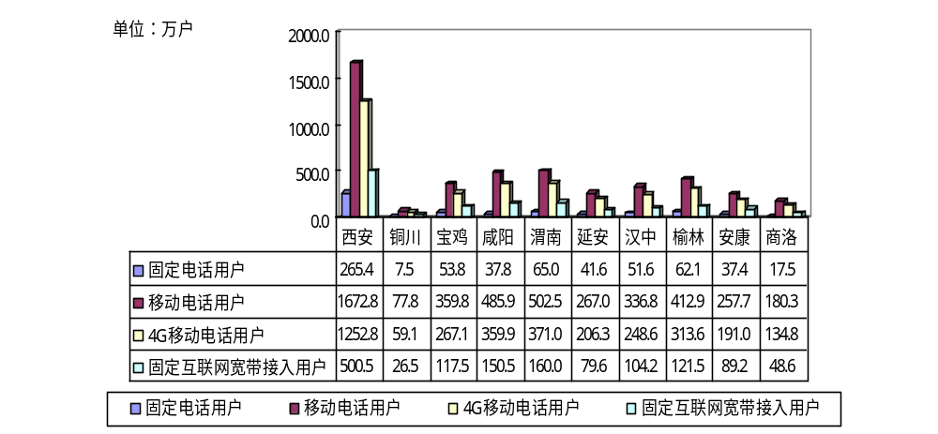图15 2021年2月底全省各设区市电信用户发展情况

表1 各设区市电话用户普及率
普及率  城市 | 移动电话用户普及率（部/百人） | 3G移动电话用户普及率（部/百人） | 4G移动电话用户普及率（部/百人） | 固定电话用户普及率（部/百人） | 电话用户  普及率（部/百人）
全省合计 | 117.5 | 1.5 | 87.8 | 16.5 | 134.0
西安 | 163.9 | 2.2 | 122.8 | 26.0 | 190.0
铜川 | 99.7 | 1.4 | 75.7 | 9.7 | 109.4
宝鸡 | 95.7 | 1.4 | 71.0 | 14.3 | 110.0
咸阳 | 111.5 | 1.7 | 82.6 | 8.7 | 120.2
渭南 | 95.2 | 1.1 | 70.3 | 12.3 | 107.5
延安 | 118.4 | 1.2 | 91.5 | 18.4 | 136.8
汉中 | 98.0 | 1.2 | 72.3 | 15.0 | 113.0
榆林 | 120.6 | 1.3 | 91.6 | 18.1 | 138.7
安康 | 96.3 | 1.1 | 71.4 | 14.0 | 110.3
商洛 | 75.8 | 1.3 | 56.7 | 7.4 | 83.1
（注：普及率计算所采用的人口数按照2020年《陕西统计年鉴》中的相关人口数计算）

八、广电网络数据
2021年1-2月，广电网络电信业务总量保持稳定发展，累计完成1.1亿元，同比减少1.8%。其中，地市电信业务总量本月完成量排名前三位的市分别为：西安，宝鸡，咸阳。
截至2月底，固定互联网宽带接入用户数达到122.5万户，20M以上用户占比为69.1%，较去年底增加了1.7个百分点。按用户类型划分：家庭宽带接入用户122.1万户，政企宽带接入用户0.4万户； 按签约速率划分，其中：速率在20M以下的宽带用户数为37.9万户，速率在20M和100M之间的宽带用户数为73.1万户，速率在100M和1000M之间的宽带用户数为11.5万户。
截至2月底，FTTH/O用户数累计达到49.5万户，比去年底增加了2.3万户。
固定互联网宽带接入流量本月完成500G，与上年同期持平。

